湘潭大学“湘”约院长系列宣传片拍摄及制作项目
报价文件——湖南企腾在线传媒有限公司
报价单
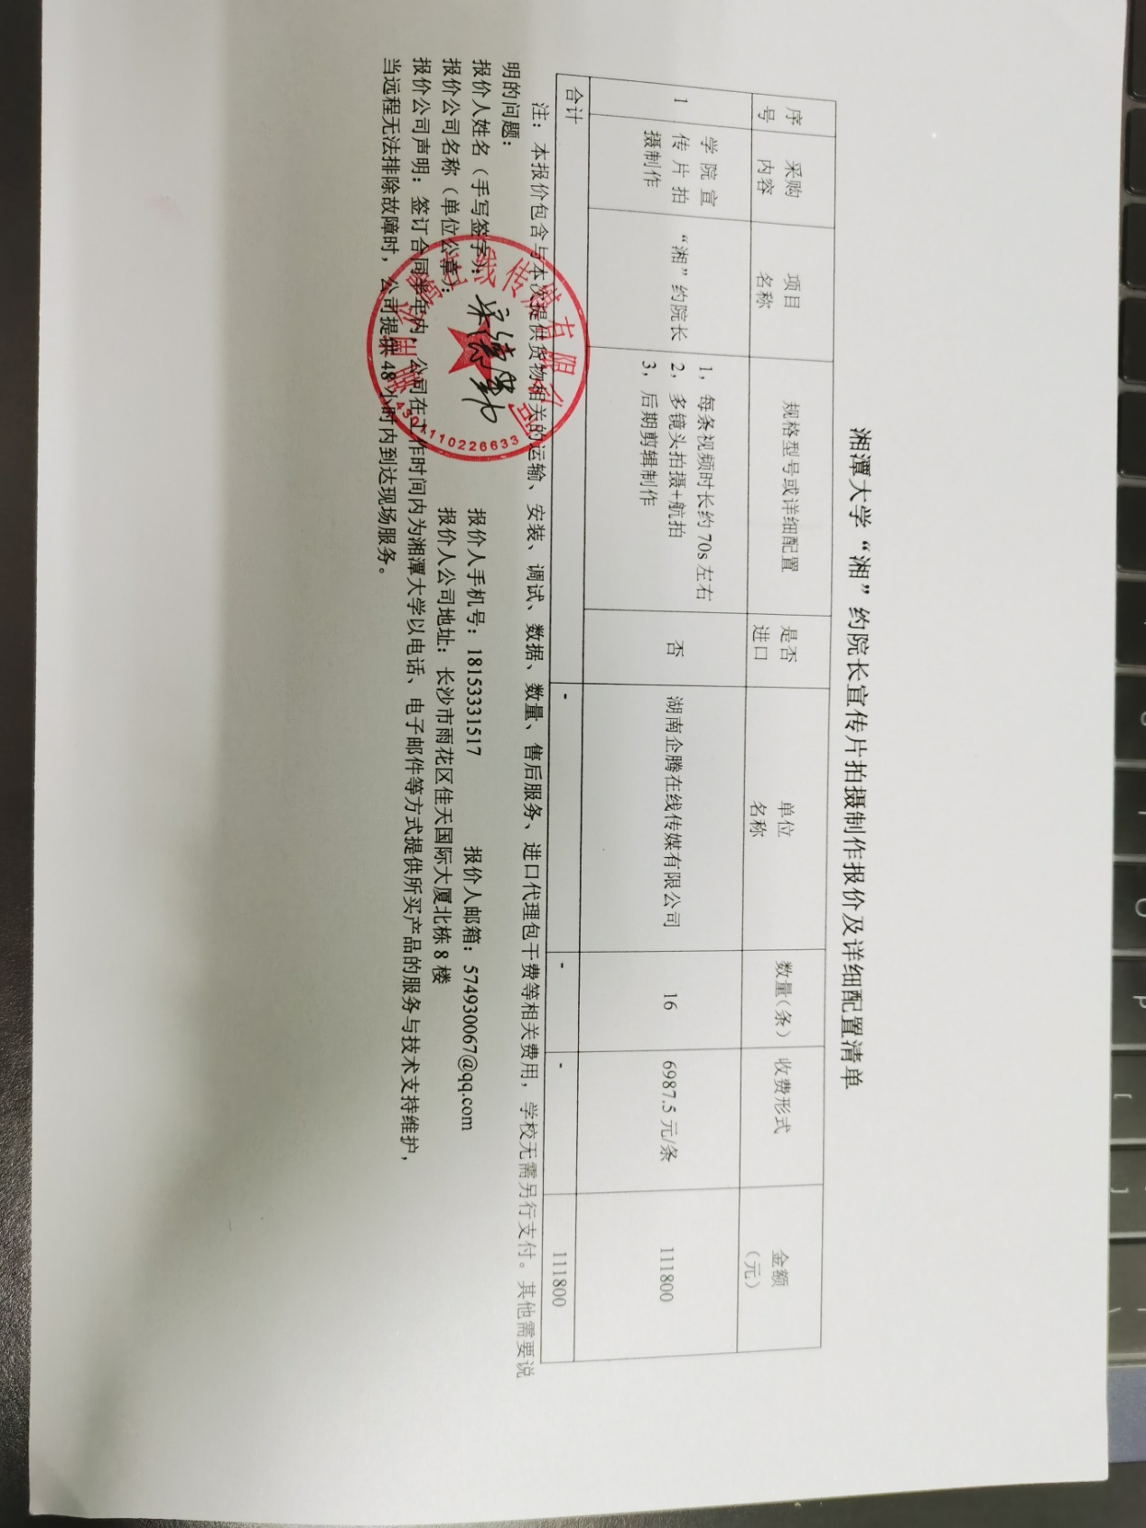

踏勘证明函
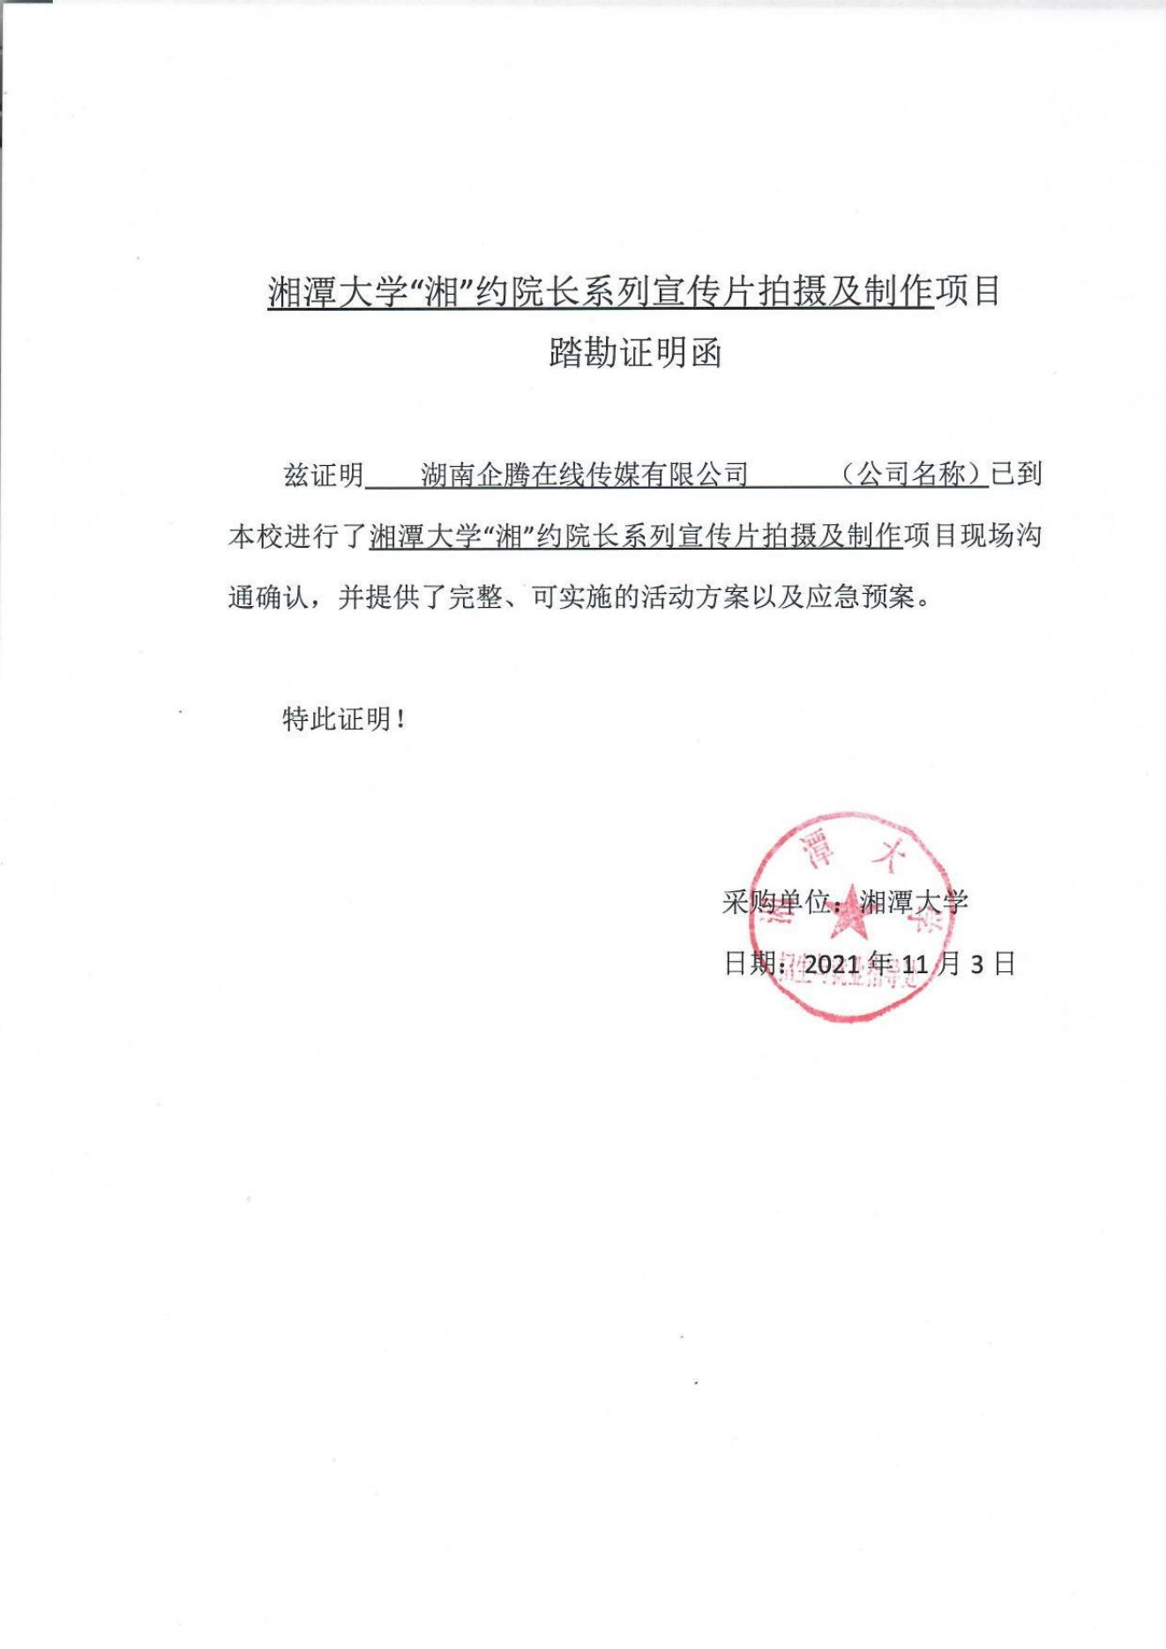

售后服务
